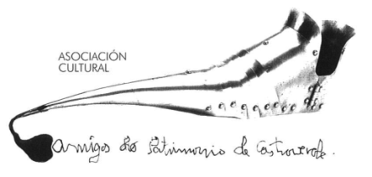 | Asociación Amigos do Patrimonio de Castroverde  CIF 27.329.226; Nº Insc. 8993  Travesía de Montecubeiro, 38 - 27120 Castroverde – Lugo  Tlf. 659 52 39 60  http://amigosdopatrimoniodecastroverde.gal/  https://www.facebook.com/Asociación-Amigos-do-Patrimonio-de-Castroverde-929206073837352/  Enderezo electrónico: amigospatrimoniodecastroverde@gmail.com

AGOSTO
-Día 21, domingo. XV Feira de Artesanía. Presentación de Paisaxes de Pan da amiga e socia, Ánxela Gracián. editado por Fervenza Edicions, prologado polo profesor Xesus Alonso Montero e dedicado as mulleres do rural. O acto tera lugar as 12 da mañá, na feira de artesania, dia 21 de agosto. Interviran o escritor castroverdense Xesus Trashorras e a autora. Logo ambos autores asinaran os seus libros ao longo do dia na caseta de Amigos do Patrimonio
Estaremos nos pendellos da Feira coma sempre.. O que queira participar no xantar colectivo que avise, para gardar sitio na Veiga do Olmo, se estivera mal día comeremos no Concello Vello. Cadaquén leva o seu xantar.
SETEMBRO
-Día 11, domingo. Roteiro polo val do río Tórdea coa Asociaicón Pasada das Cabras de Burela (Percorrido de 8-9 quilómetros. Ás 9:30 h. na praza de Castroverde. Avisar antes do día 5 de setembro para organizar bus e xantar.
OUTUBRO
-Día 15, sábado. Homenaxe a Paco Pestana. Comunicar asistencia por motivo de bus e xantar, antes do día 10 de outubro.
-Ás 9:30 h. na praza do Concello. Roteiro desde Peredo a Castroverde.
- 14:00 h. Xantar.
- 16:30 h. Actuacións musicais na igrexa de Castroverde:
- -As Cegas de Ouselle.
- -Son de Corda (cuarteo vocal).
- - Elena Rodríguez (piano)
Día 25, martes. Coñece a túa provincia. Teredes máis información a principios
de outubro.
Correo electrónico: amigospatrimoniodecastroverde@gmail.com

